Chemistry 2016 First Term
Activities: From pages 2 to 8 of the Book on Chemistry complete the following:
- Identificar oraciones con diferentes tiempos verbales y escribirlas en un castellano coherente.
- Transcribir al castellano coherente tres oraciones en modo imperativo.
- Identificar 3 transparencias o cognados
- Identificar falsos cognados (todos los que encuentren) y transcribir en castellano su significado.
- Analizar la categoría gramatical (sustantivo, adjetivo, verbo) de 5 palabras terminadas en –ing.
- Analizar la categoría gramatical (sustantivo, adjetivo, verbo) de 5 palabras terminadas en –ed.
- Leer el siguiente párrafo del texto y completar los blancos de su equivalente en castellano.
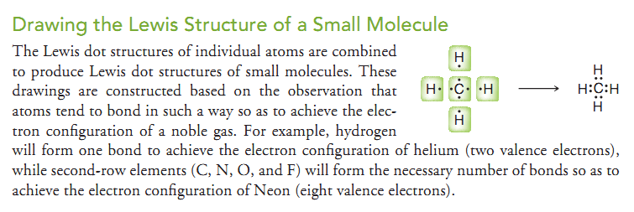
Cómo dibujar la Estructura de Lewis de una Molécula Pequeña
Las estructuras………………………………de átomos individuales se combinan para producir estructuras ……………………………………..de Lewis de pequeñas moléculas. Estos dibujos ………………………………………………………….sobre la observación que los átomos…………………… a unirse de tal ………………………….. para lograr la configuración de electrones de un gas noble. Por ejemplo,……………………………………….formará …………………………….para lograr la configuración de electrones del helio (…………………………………………..), mientras que los elementos de la segunda fila (C, N, O y F) formarán el número necesario de………………………..para lograr la configuración de electrones del Neon (………………………)

- Ahora indique cómo se dice en inglés: dibujos, lograr, mientras que, fila.

